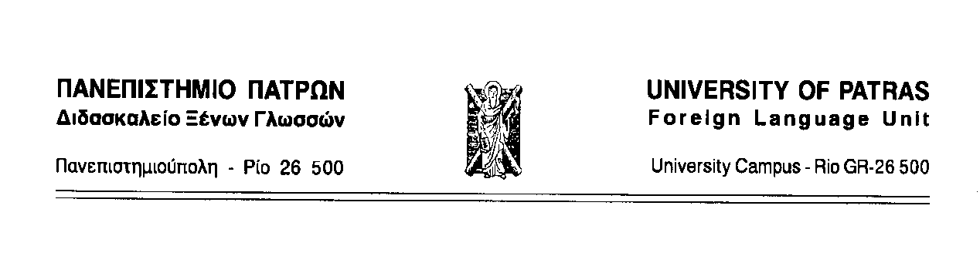
ΑΝΑΚΟΙΝΩΣΗ

ΤΜΗΜΑ ΤΕΕΑΠΗ
ΕΞΕΤΑΣΗ ΑΓΓΛΙΚΗΣ ΓΛΩΣΣΑΣ
ΠΕΡΙΟΔΟΣ ΣΕΠΤΕΜΒΡΙΟΥ

ΜΑΘΗΜΑ | ΗΜΕΡΑ | ΩΡΑ | ΑΙΘΟΥΣΑ
Αγγλική Γλώσσα | Τετάρτη  02 - 09 – 2026 | 11.00 - 13.00 | Διδασκαλείο Ξένων Γλωσσών 3^{ος} όροφος*

*Το Διδασκαλείο Ξένων Γλωσσών βρίσκεται στο Κτήριο της Κεντρικής Βιβλιοθήκης του Πανεπιστημίου, είσοδος από δεξιά.

Πάτρα 20-7-2026

Η Διδάσκουσα
Δρ Αικατερίνη Σπηλιοπούλου, M.A., PhD
ΕΕΠ Αγγλικής Γλώσσας
Διδασκαλείο Ξένων Γλωσσών
Πανεπιστήμιο Πατρών
Email: aspiliop@upatras.gr
Τηλ.: 2610 997704

